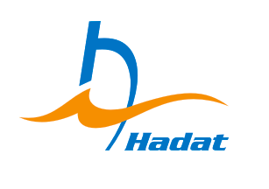
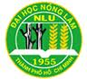

BAN TỔ CHỨC Tp. HCM, ngày 15 tháng 02 năm 2011
“Ngày hội Sinh viên - 2011”

THƯ NGỎ
Kính gửi : Quý doanh nghiệp.

Ban Tổ chức chương trình “Ngày hội sinh viên 2011” kính gửi đến Ban Lãnh đạo cùng toàn thể cán bộ, công nhân viên của Quý doanh nghiệp lời chào trân trọng cùng lời chúc sức khỏe, thành công và thịnh vượng!
Hòa cùng không khí cả nước đang long trọng kỷ niệm các ngày lễ lớn trong năm và 81 năm ngày thành lập Đoàn Thanh niên Cộng sản Hồ Chí Minh. Trường Đại học Nông Lâm Thành phố Hồ Chí Minh phối hợp cùng công ty TNHH MTV TM - DV Hà Đạt tổ chức chương trình “Ngày hội sinh viên 2011”, chương trình diễn ra từ ngày 25 đến ngày 27 tháng 03 năm 2011 tại khuôn viên trường Đại học Nông Lâm Thành phố Hồ Chí Minh.
Tiếp nối những thành công của các chương trình đã tổ chức trước đây, “ Ngày hội sinh viên” năm 2011 được Ban Tổ Chức dày công dàn dựng công phu theo hình thức sân khấu hóa và được chuẩn bị từ nội dung, kịch bản chương trình đến kế hoạch truyền thông quảng bá rộng rãi đến công chúng và giới sinh viên một cách chu đáo nhất từ trước đến nay.

Với tinh thần trên, Ban Tổ Chức chúng tôi chân thành cảm ơn sự quan tâm và rất mong nhận được sự hỗ trợ, đóng góp từ Quý đơn vị để chương trình diễn ra được thành công tốt đẹp và trọn vẹn hơn.
Trân trọng kính chào!
TM BAN TỔ CHỨC
PHÓ BAN TỔ CHỨC

